Редактор тура: Алексей Хмелько́в (Истра).

Редактор благодарит за присланные вопросы Дмитрия Турпако́ва (Орёл)
Помогли сделать пакет лучше: Ирина Абдраши́това (Москва), Дмитрий Аку́лов (Санкт-Петербург), Никита Воробьёв (Санкт-Петербург), Денис Мишин (Долгопрудный), Павел Бо́рдачев (Москва), Дмитрий Сахаров (Тутаев), Константин Сахаров (Ивантеевка), Игорь Фасхе́ев (Москва) Дмитрий Хмы́ров (Москва).
- В одной научной статье перечислены три этапа развития новой концепции: что было на старте, как затем на концепцию вновь обратили внимание и, наконец, описание нового решения. Название этого решения совпадает с командой. Воспроизведите эту команду.
Ответ: МАРШ!
Зачёт: в любой капитализации, с восклицательным знаком или без него
Комментарий: в вопросе речь шла об истории концепции доверенного сеанса связи, что, впрочем, совершенно неважно. Устройство, реализующее эту концепцию, получило название «МАРШ!». Мы говорим «На старт! Внимание! Марш!» второму игровому дню!
Источник: https://www.okbsapr.ru/library/publications/konyavskiy_2010_1/
Автор: Алексей Хмельков (Истра)
- Раздаточный материал.

Модернизировать гемино́ида дорого, поэтому 52-летний Хироши Ишигуро прибегает к ИКСУ. Согласно некоторым исследованиям, люди, использовавшие ИКС, утрачивают способность сопереживать окружающим. Назовите ИКС.
Ответ: Ботокс
Зачёт: укол ботокса и т.п. по смыслу с упоминанием слова «ботокс»
Комментарий: Японскому профессору дешевле пройти косметическую процедуру, чем создавать нового робота-близнеца, добавляя морщины. Согласно теории, которую поддерживают результаты исследований, из-за нарушенной иннервации мимической мускулатуры теряется способность к эмпатии.
Источники: Человек мира с Андреем Понкратовым. Японский альбом. Часть 3. [Электронный ресурс]. – Режим доступа: URL: http://spp.sagepub.com/content/early/2011/04/21/1948550611406138.abstract
Social Psychological and Personality Science, журнал
Автор: Дмитрий Турпаков (Орёл)
- Профессор Рейтер считал, что Бетховен, вероятно, был отравлен собственным врачом, лечившим композитора при помощи солей. Эту догадку Йорг Ци́глау описывает в главе, название которой начинается со слов «От симфонии до ИКСА». Назовите ИКС двумя словами по-русски или по-английски.
Ответ: тяжёлый металл
Зачет: хеви метал, Heavy Metal
Комментарий: в волосах Бетховена было обнаружено чрезвычайно высокое содержание тяжёлого металла свинца, соли которого, как считалось, растворяют слизь. А тяжёлый металл, как известно, не только химический термин, но и музыкальный жанр.
Источник: Йорг Циттлау «Могло быть и хуже».
Автор: Дмитрий Турпаков (Орёл)
- Раздаточный материал.
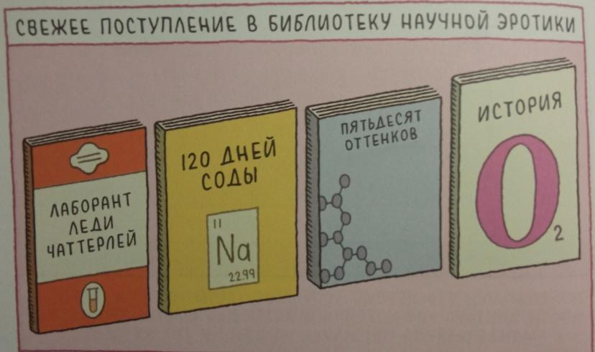
Перед вами фрагмент научно-популярного комикса. Напишите десятибуквенное слово, которое мы от вас скрыли на третьей книге.
Ответ: серотонина
Комментарий: Серотонин называют гормоном счастья, а формула на книге отдаленно напоминает формулу серотонина.
Источник: https://tinyurl.com/2d7bv4z9
Автор: Дмитрий Турпаков (Орёл)
- Раздаточный материал.

Персонаж одного комикса пытается задержать преступника, но, увидев под капюшоном девушку, теряет бдительность. Ответьте тремя словами, как называется этот номер комикса.
Ответ: Бабочки в животе
Зачёт: бабочка в животе
Комментарий: про влюблённого человека говорят, что у него бабочки в животе, а у героя в животе оказался нож-бабочка.
Источник: Серия комиксов «Майор Гром».
Автор: Дмитрий Турпаков (Орёл)
- Зоя Люстрова пишет, что слово «ПЕРВЫЙ» употребляли ещё за три века до создания философских трудов Пифагора, правда в значении «украшение, наряд». Далее делается вывод, что от того же корня происходит слово «ВТОРАЯ». Назовите ПЕРВЫЙ и ВТОРУЮ.
Ответ: космос, косметика
Комментарий: считается, что термин «Космос» в значении «пространство» впервые ввёл Пифагор, а само слово означает «порядок» и противопоставляется хаосу. У Гомера это же слово означает «украшение» или «наряд», отсюда, видимо, и слово «косметика» в его нынешнем значении.
Источник: http://gramma.ru/RUS/?id=14.9
Люстрова З.Н. Беседы о русском слове
Автор: Алексей Хмельков (Истра)
- По задумке архитекторов, одно из сооружений Тольятти могло использоваться не только по прямому назначению. Например, во время концертов ОНА трансформировалась в места для зрителей. Дэвид Уильямс по прозвищу «Тигр» установил рекорд, проведя на НЕЙ за всё время 3966 минут. Назовите ЕЁ двумя словами.
Ответ: скамейка штрафников
Комментарий: ледовый дворец спорта «Волгарь» мог использоваться не только для проведения хоккейных матчей. Перед концертами в ряды для зрителей трансформировалась в том числе скамейка штрафников. Дэвид Уильямс, которому ныне уже 67 лет, до сих пор остаётся главным грубияном в истории НХЛ.
Источник: https://www.youtube.com/watch?v=tcgzSxYqQrg
Автор: Алексей Хмельков (Истра)
- Тренер Джованни Трапаттони красивой игре предпочитал простую и надёжную, говоря, что «Наш футбол ПЕРВАЯ, а не ВТОРАЯ». Вера Павлова сравнила ПЕРВУЮ с целым футбольным матчем, в то время как вторую – лишь с голами и опасными моментами. Назовите ПЕРВУЮ и ВТОРУЮ не однокоренными словами.
Ответ: проза, поэзия
Комментарий: поэтесса видимо имела в виду, что поэзия говорит лишь самое важное, в то время как проза показывает всё целиком.
Источники: https://www.sports.ru/tribuna/blogs/kleshchonok/2967451.html#supertop
https://citaty.info/quote/280200
Автор: Алексей Хмельков (Истра)
- Обезьяны колумбийские ревуны иногда лакомятся паданцами пальмы туку́м, после чего нередко сваливаются с деревьев и получают травмы. В описании этих плодов упоминаются 4,5 [четыре с половиной] ... Чего?
Ответов: процента объёма [алкоголя]
Зачёт: градуса
Комментарий: упавшие плоды могут забродить и превратиться в такое своеобразное фруктовое пиво. А для небольших обезьянок такая доза — всё равно что человеку выпить за полчаса две бутылки вина.
Источник: https://www.kommersant.ru/doc/3713032
Автор: Алексей Хмельков (Истра)
- Слова «ИКС» и «АЛЬФА» в вопросе являются заменами. Слово, которым викинги называли пивную АЛЬФУ, происходит от слова, означающего ИКС. Из чьего ИКСА в X [десятом] веке была изготовлена АЛЬФА?
Ответ: [князя] Святослава [Игоревича]
Комментарий: АЛЬФА – чаша, ИКС – череп. Князь Святослав Игоревич был убит печенегами, а из его черепа сделали чашу.
Источник: https://lib.kunstkamera.ru/files/lib/987-5-88431-196-1/987-5-88431-196-1_27.pdf
https://ru.wikipedia.org/wiki/Святослав_Игоревич
Автор: Алексей Хмельков (Истра)
- Персонаж одного рассказа мечтал о собаке, поэтому ПРОПУСК подобранного котёнка. Назовите фамилию Джона, который в 1886 году ПРОПУСК своего шестого ребёнка.
Ответ: Стаут
Комментарий: мечтавший о собаке мальчик найденного на улице котёнка назвал Рексом. В 1886 в семье Джона Уоллеса Стаута родился будущий писатель Рекс Стаут. Стаут – это ещё и сорт пива. На этом алкогольная тема в туре заканчивается.
Источники: https://ru.wikipedia.org/wiki/Стаут,_Рекс
https://mom.life/post/5da612478ead0d111321befc-strashnyeistorii-avtor-neizv
Автор: Алексей Хмельков (Истра)
- Раздаточный материал.

Перед вами кадр из мультфильма «Уоллес и Громит». Книга в кадре называется «Мужчины с Марса, …». Закончите название тремя словами.
Ответ: Собаки с Плутона.
Комментарий: обыгрывается бестселлер Джона Грея «Мужчины с Марса, женщины с Венеры» и кличка знаменитого пса Микки Мауса, Плуто.
Источник: Wallace&Gromit.The.Tellyscope.
Автор: Дмитрий Турпаков (Орёл)

